版本： V1.1

发布日期：2022-07-04

**测试总结报告**

项目名称： 园区应急指挥系统

委托单位：克拉玛依石化工业园区

承担单位： 04组

编写：付宇坤，任鹏宇，连培榆 2022 年7月2日

校对：任鹏宇，连培榆 2022 年7月2日

审核: 付宇坤 2022 年7月3日

目录

1．引言 4

1.1编写目的 4

1.2背景 4

1.3 修订审批记录 5

1.4术语和缩写词 6

1.5参考资料 6

2.测试概要 7

2.1测试组织 7

2.2测试环境 7

2.3测试类型 8

3.测试结果及发现 8

3.1测试用例执行结果 8

3.1.1功能测试 8

3.1.2性能测试 9

3.1.3安全性测试 9

3.1.4压力测试 9

3.1.5兼容性测试 12

3.2覆盖分析 14

3.3缺陷汇总 15

3.4缺陷分析 15

3.4.1整体缺陷分析 15

3.4.2缺陷密度分析 15

3.4.3缺陷修复质量分析 16

3.5代码审查 16

3.5.1后端代码审查 16

3.5.2前端代码审查 18

4.对软件功能的结论 19

4.1值班管理功能 19

4.1.1能力 19

4.1.2缺陷与限制 19

4.1.3建议 19

4.2 应急指挥功能 20

4.2.1能力 20

4.2.2缺陷与限制 20

4.2.3建议 20

4.3 事件管理功能 21

4.3.1能力 21

4.3.2缺陷与限制 21

4.3.3建议 22

4.4 用户信息管理功能 22

4.3.1能力 22

4.3.2缺陷与限制 22

4.3.3建议 22

5.对软件系统的评价 23

5.1能力 23

5.2缺陷和限制 23

5.3建议 23

5.4评价 24

6.测试资源消耗 24

# 1．引言

## 1.1编写目的

编写本项目测试报告，目的在于总结测试阶段的测试内容以及分析测试结果，描述系统是否符合需求。通过对测试结果的分析，得到对软件质量的评价;分析测试的过程、产品、资源和信息，为以后制定测试计划提供参考; 评估测试执行和测试计划是否相符合; 分析系统存在的缺陷，为修复和预防bug提供建议。预期读者包括用户、测试人员、开发人员、项目管理者、其他质量管理人员等。

## 1.2背景

该项目为园区应急指挥系统，由克拉玛依石化工业园区安全部门提出，由本项目组人员进行设计开发。在化工工业园区规模逐渐扩大的情况下，建设园区应急指挥系统，实现园区应急指挥相关信息一体化是非常有必要的。通过构建完善的系统来提高克拉玛依石化工业园区安全部门的工作效率，保障园区公众的生命财产安全。

园区应急指挥系统包含四个子系统，分别是值班管理子系统、应急管理子系统、事件管理子系统和用户信息管理子系统。

值班管理子系统可以实现值班计划、值班请假、值班查询和值班日志等功能。应急管理子系统则能够实现应急启动、信息通知、资源调度 、处置部署、应急终止等功能，其中信息通知具体分为短信通知和广播通知；资源调度包括人力分配和物力分配；处置部署则包含前往救援和转移避难所。事件管理子系统可以实现上报续报、事件查询、预案管理等功能，其中预案管理包括修改预案和新增预案。用户信息管理子系统可以实现管理员录入新用户、对已有用户信息进行修改、删除已有用户、根据相关信息查询已有用户信息。

通过园区应急指挥系统，可以实现日常情况下的值班管理和应急状态下的接处警、上报续报、应急启动、资源调度、处置部署、应急终止一连串操作。当天值班人员进行值班时，若发现危机，立即通过小程序上报，根据上报的情况启动预案，通过广播、短信等传播手段实现对应方案的资源调度、处置部署和应急终止，在此过程中保持上报续报，并在危机解除后进行事件的记录，根据事件记录对预案进行新增或修改。

项目名称：园区应急指挥系统

项目版本号：V1.0

任务提出者：克拉玛依石化工业园区安全部门

开发者：付宇坤、赵希奥、任鹏宇、任绍廷、连培榆、石荣福

产品的用户：克拉玛依石化工业园区安全部门相关人员

## 1.3 修订审批记录

表1 文档修订记录表

|  |  |  |  |  |  |
| --- | --- | --- | --- | --- | --- |
| 修订记录 | | | | | |
| 章节 | 修订日期 | 版本 | 修订描述 | 修订者 | 审核者 |
| 全部 | 2022-7-2 | 1.0 | 新建 | 任鹏宇、连培榆 | 付宇坤 |
| 3 | 2022-7-3 | 1.1 | 修改 | 任鹏宇、连培榆 | 付宇坤 |

表2 文档审批记录表

|  |  |  |  |  |  |
| --- | --- | --- | --- | --- | --- |
| 审批记录 | | | | | |
| 审批方式 | 审批日期 | 版本 | 意见 | 提交者 | 审批者 |
| 审评 | 2022-7-2 | 1.0 | 修改 | 任鹏宇 | 付宇坤 |
| 审评 | 2022-7-3 | 1.1 | 通过 | 连培榆 | 付宇坤 |

## 1.4术语和缩写词

①应急指挥：泛指紧急情况下的指挥活动。主要是指在突发事件应急处置活动中，上级领导及其机关，对所属下级的应急活动和应对突发事件进行的特殊的组织领导活动。

②应急指挥系统：指政府及其他公共机构在突发事件的事前预防、事发应对、事中处置和善后管理过程中建立的必要的应对机制系统。采取一系列必要措施，保障公众生命财产安全；促进社会和谐健康发展的有关活动，应急指挥系统可以全面的提供如:现场图像、声音、位置等具体信息。

③应急资源调度：当发生不可预见的自然灾害或者特殊因素，我们一般需要制定应急资源的调度方案，确保受难区在第一时间内完成资源运达任务。

④预案：是指根据评估分析或经验，对潜在的或可能发生的突发事件的类别和影响程度而事先制定的应急处置方案。

## 1.5参考资料

①《园区应急指挥系统-测试设计说明书》

②《园区应急指挥系统-软件需求说明书》

③《园区应急指挥系统-系统设计说明书》

# 2.测试概要

## 2.1测试组织

|  |  |  |
| --- | --- | --- |
| 角色 | 姓名 | 具体职责 |
| 测试项目负责人 | 付宇坤 | 测试进度控制 |
| 主要测试人员 | 付宇坤 | 功能测试，系统测试，安全性测试 |
| 参与测试人员 | 任鹏宇、连培榆 | 编写测试文档 |

## 2.2测试环境

**（1）网络环境**

通讯网络：LAN并支持TCP/IP协议；

测试浏览器：Microsoft Edge/Google Chrome/FireFox

**（2）服务器环境**

软件环境:

➢操作系统：Windows XP/7/10

➢Web服务器：tomcat 8.5.1

➢数据库：MYSQL

数据服务器端：

➢CPU: 2.4G主频以上。

➢内存：4G以上。

➢硬盘：需要20G以上空间、另需20G备份空间。

**（3）客户端环境**

CPU: 1.4G主频以上。

➢内存：1G以上。

➢硬盘：需要20G以上空间。

测试浏览器：Microsoft Edge/Google Chrome/FireFox

## 2.3测试类型

表3 测试类型方案表

|  |  |  |  |  |
| --- | --- | --- | --- | --- |
| 测试类型 | 测试阶段 | | | |
| 单元测试 | 集成测试 | 系统测试 | 用户测试 |
| 功能测试 | √ | √ | X | √ |
| 用户界面测试 | X | X | √ | √ |
| 接口测试 | X | √ | X | X |
| 性能测试 | X | √ | X | √ |
| 安全性测试 | X | X | √ | X |
| 压力测试 | X | X | √ | √ |
| 兼容性测试 | X | X | √ | √ |
| 安装与卸载测试 | X | X | X | X |
| 回归测试 | 当被测试的软件或其环境改变时，在合适的测试阶段进行回归测试 | | | |

√：选择；X：未选； 测试类型及所进行的测试根据实际填写。

# 3.测试结果及发现

## 3.1测试用例执行结果

### 3.1.1功能测试

表4 测试用例执行结果表

| 用例编号 | 需求编号 | 需求/功能 | 用例状态 | 测试结果 |
| --- | --- | --- | --- | --- |
| CECS_XT_01 | 3.6.1 | 值班管理 | 已关闭 | 结果正确，能正常录入，查询、修改、删除。 |
| CECS_XT_02 | 3.6.2 | 应急指挥 | 已关闭 | 结果正确，能正常录入、查询、修改、删除。 |
| CECS_XT_03 | 3.6.3 | 事件管理 | 已关闭 | 结果正确，能正常录入、查询、修改、删除。 |
| CECS_XT_04 | 3.6.4 | 用户信息管理 | 已关闭 | 结果正确，能正常录入、查询、修改、删除。 |

### 3.1.2性能测试

表5 性能测试结果表

| 用例编号 | 需求编号 | 需求/功能 | 测试结果 | 备注 |
| --- | --- | --- | --- | --- |
| CECS_XT_01 | 3.6.1 | 值班管理 | 查询速度2秒 |  |
| CECS_XT_02 | 3.6.2 | 应急指挥 | 查询速度2秒 |  |
| CECS_XT_03 | 3.6.3 | 事件管理 | 查询速度2秒 |  |
| CECS_XT_04 | 3.6.4 | 用户信息管理 | 查询速度1秒 |  |

### 3.1.3安全性测试

表6 安全性测试结果表

| 用例编号 | 需求编号 | 需求/功能 | 测试结果 | 备注 |
| --- | --- | --- | --- | --- |
| CECS_XT_05 | 3.7 | 安全保密需求 | 结果正常 |  |

### 3.1.4压力测试

表7 压力测试结果表

|  |  |  |  |  |
| --- | --- | --- | --- | --- |
| 测试项名称 | 测试内容 | 预期结果 | 实际结果 | 测试发现 |
| 压力测试 | 20个总控人员同时进行预案修改和删除操作 | 满足需求 | 满足需求 | 系统可以满足20个总控人员同时进行预案修改和删除操作 |

**LoadRunner12.02 压力测试报告**

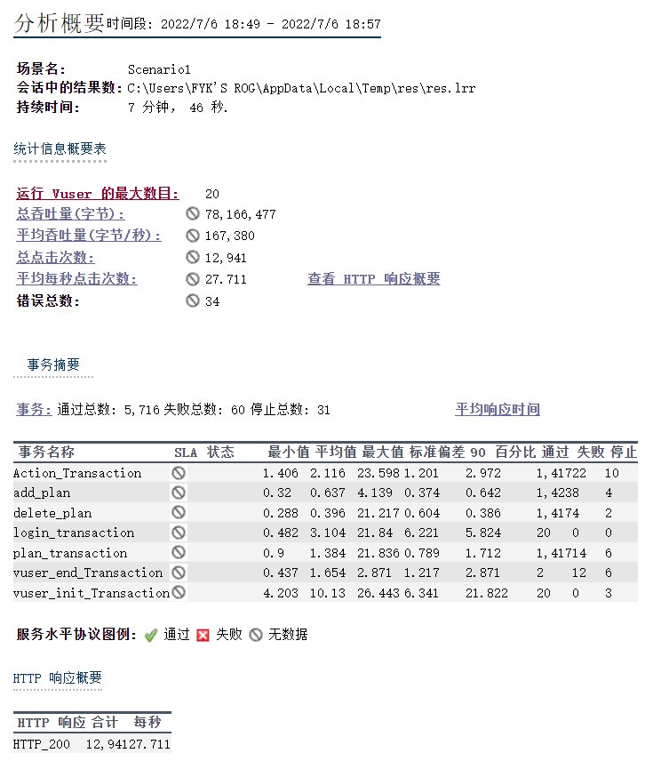

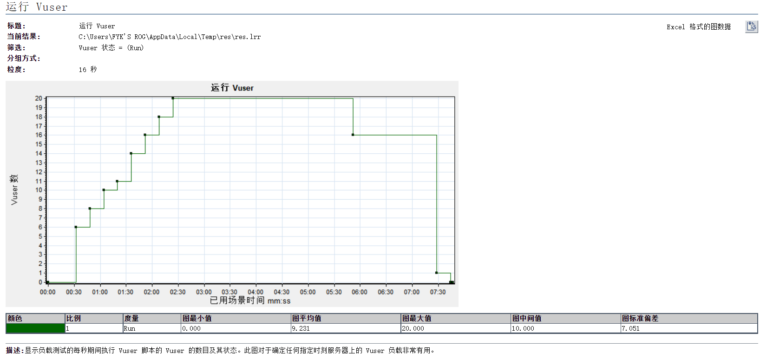

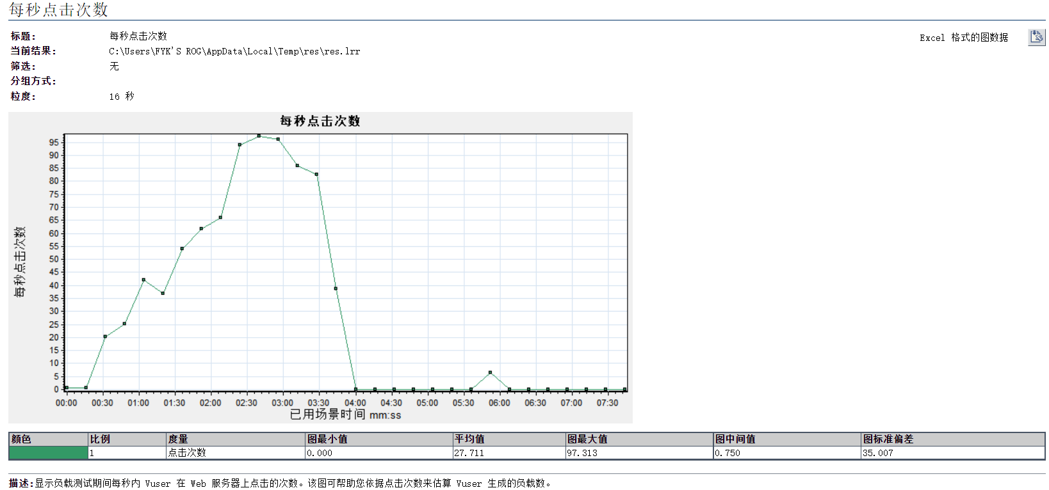

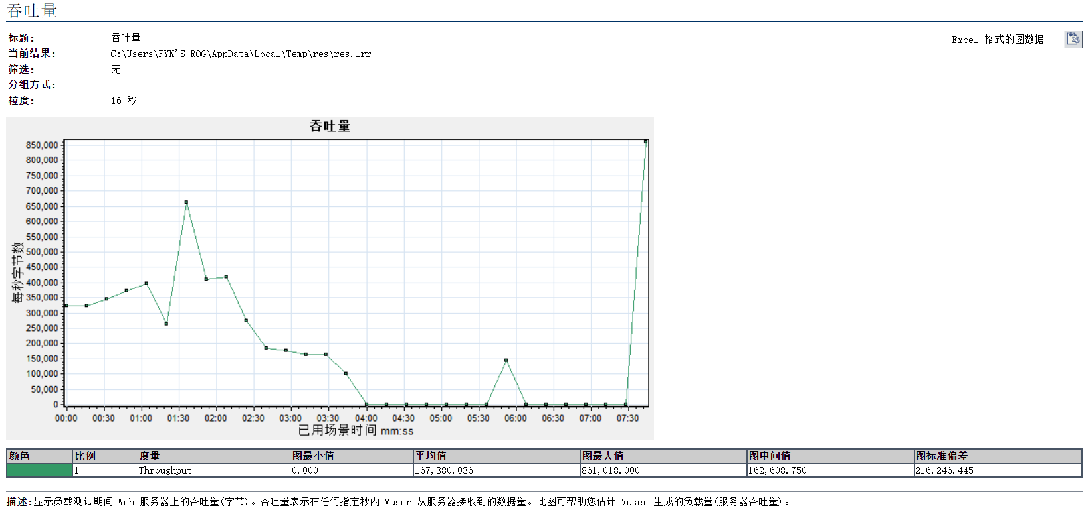

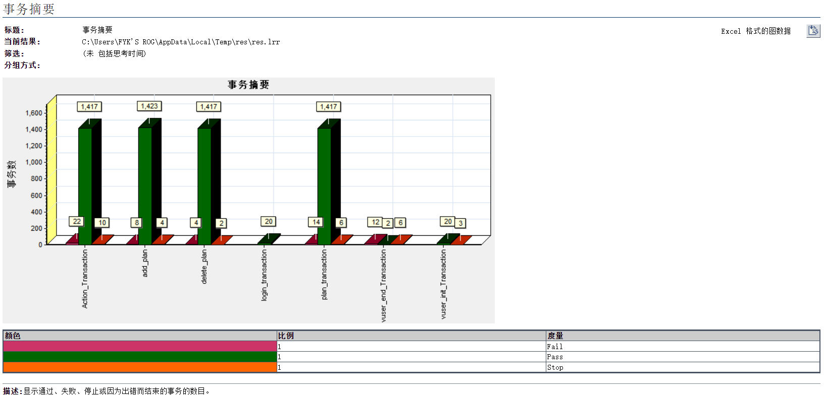

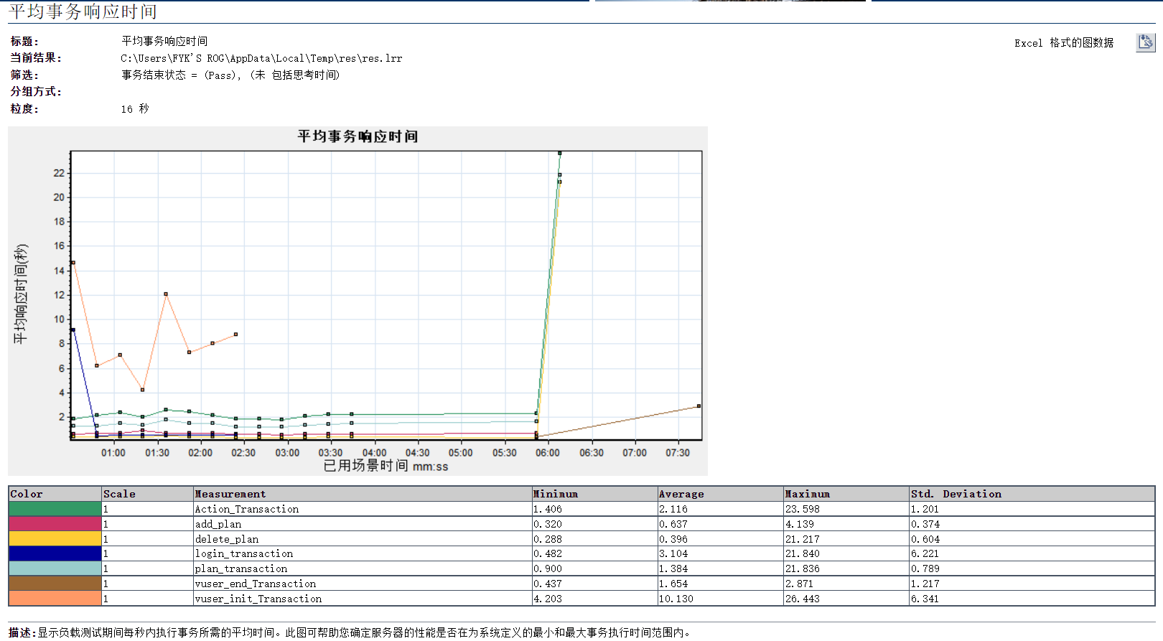

### 3.1.5兼容性测试

①Microsoft Edge

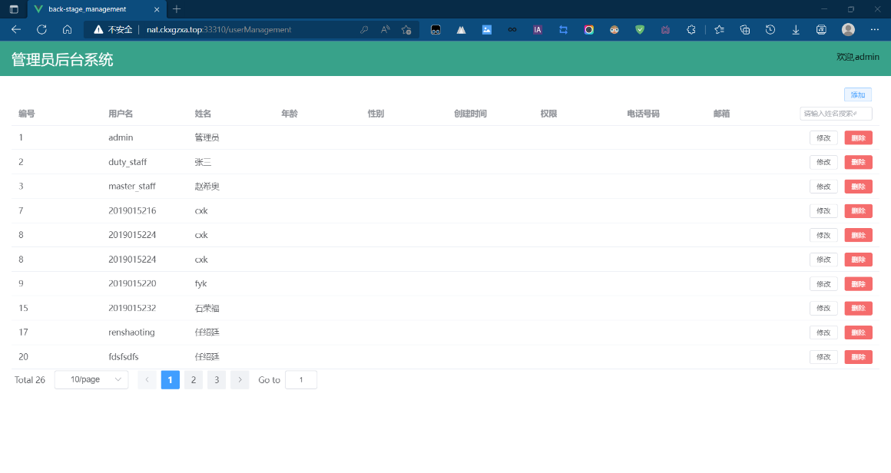

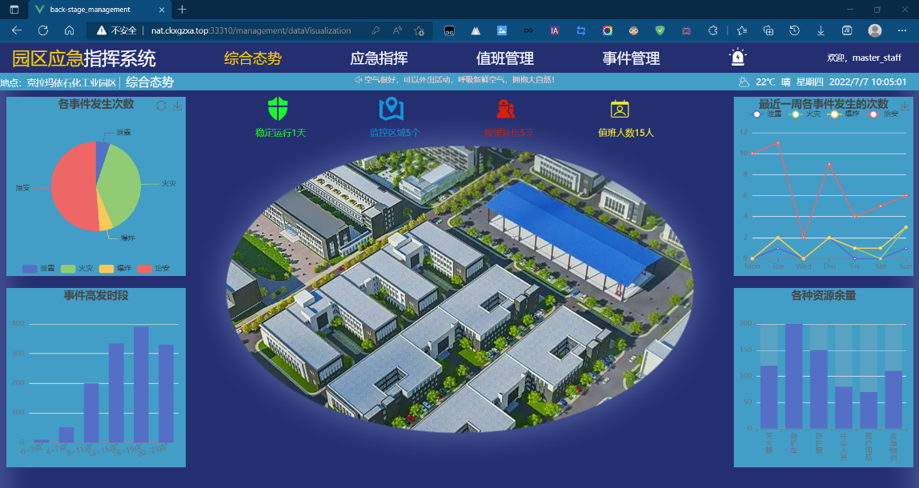

②Google Chrome

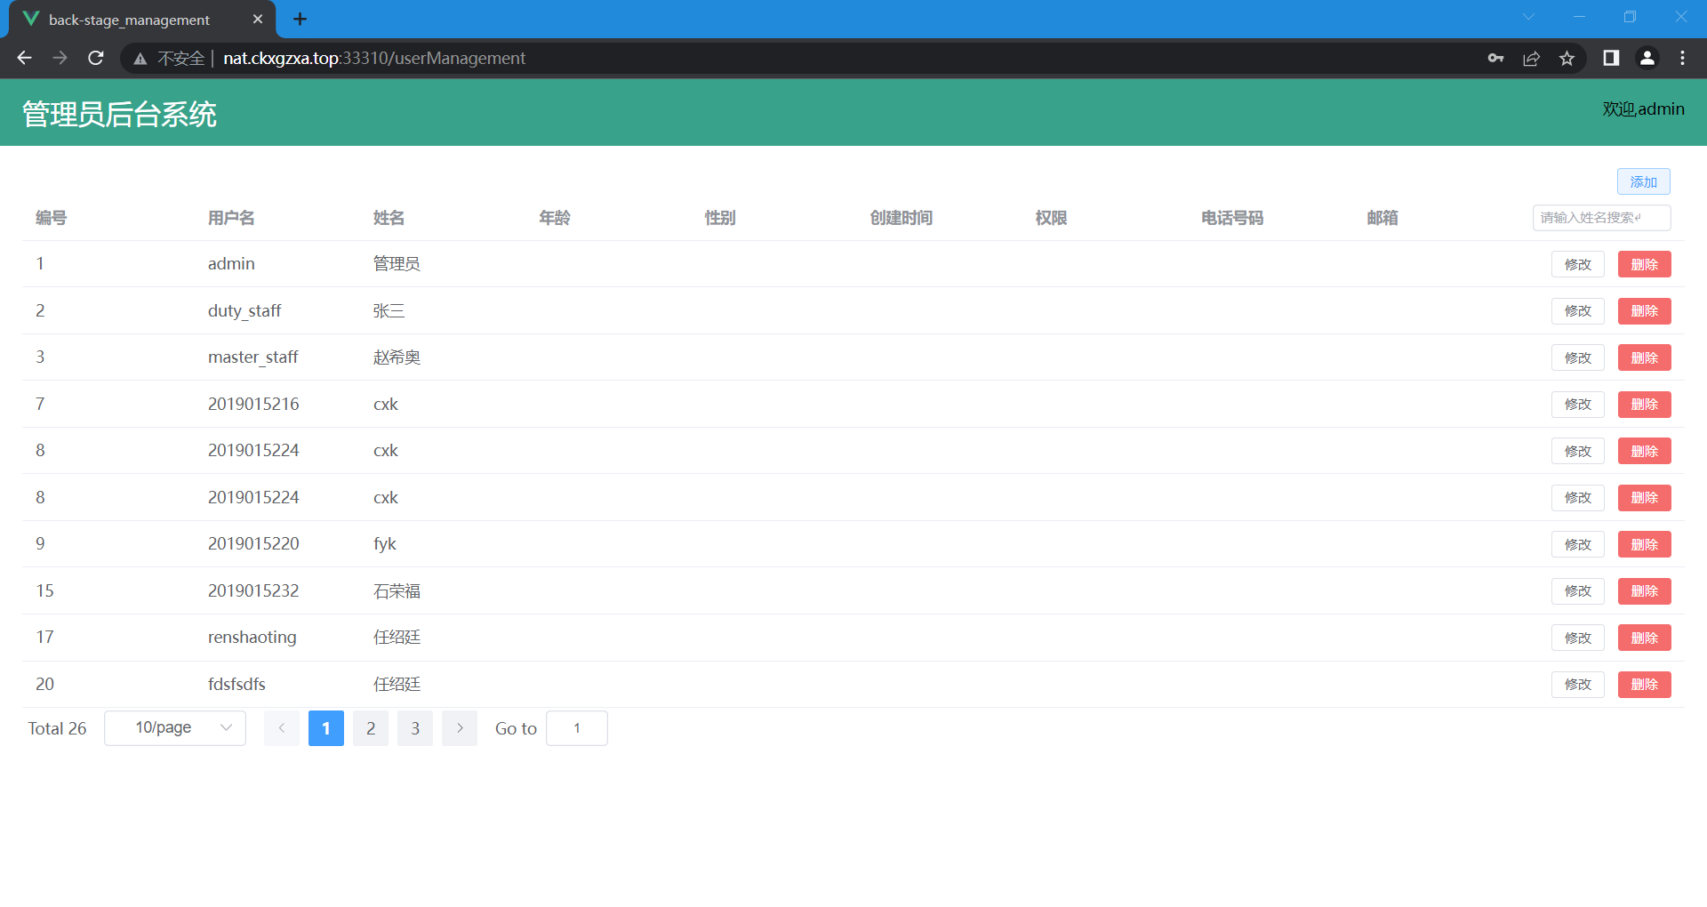

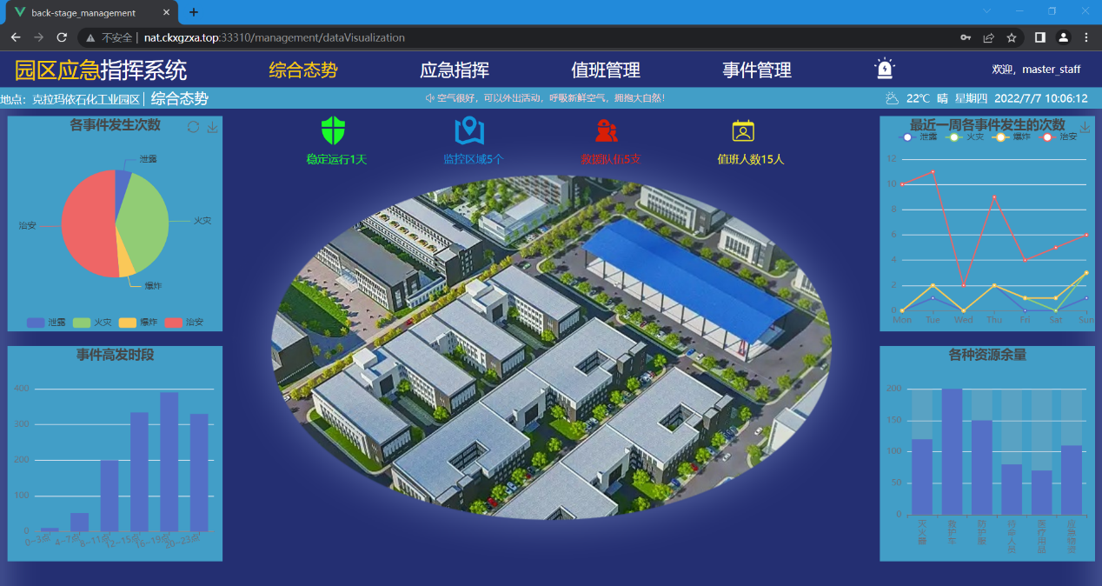

③Firefox

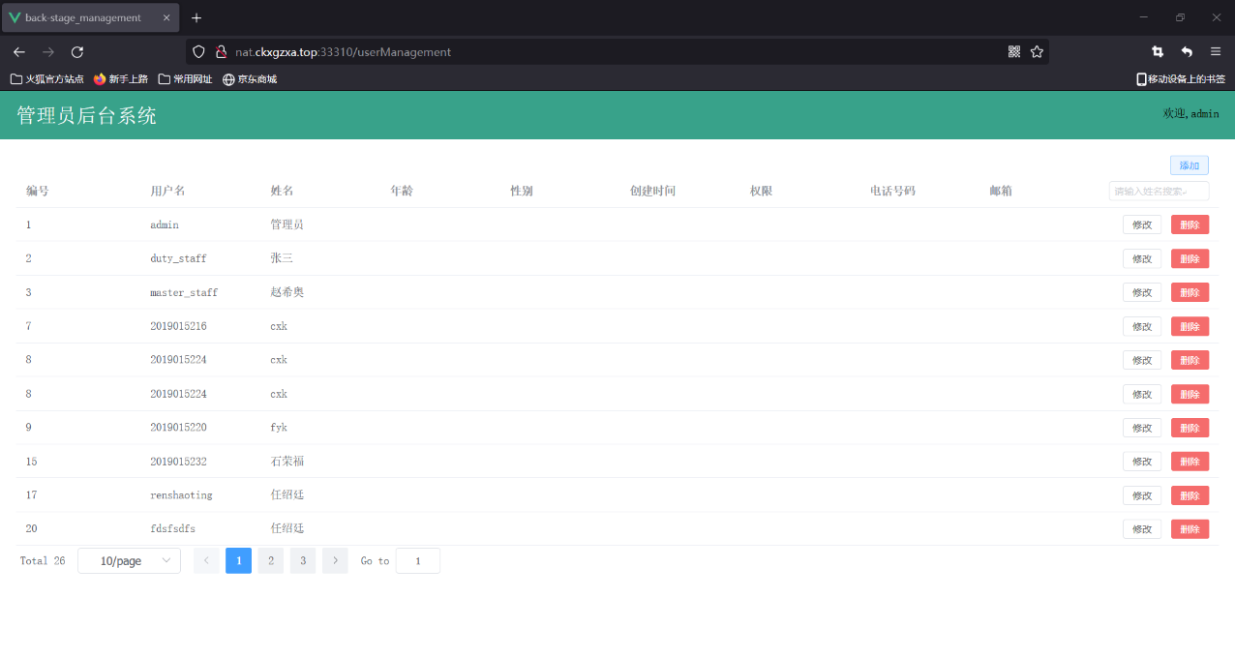

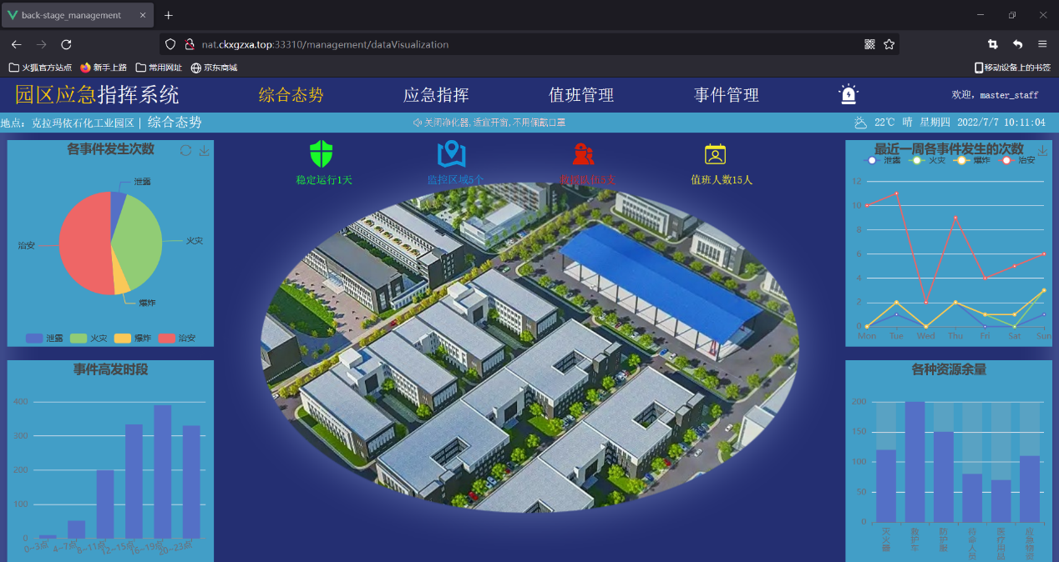

综上可知，园区应急指挥系统在Microsoft Edge、Google Chrome和Firefox上均可正常显示无异常，故兼容性测试通过。

## 3.2覆盖分析

表8 覆盖分析表

|  |  |  |  |  |  |
| --- | --- | --- | --- | --- | --- |
| 需求编号 | 需求/功能 | 用例个数 | 执行总数 | 未执行 | 未执行测试分析和原因 |
| 3.6.1 | 值班管理 | 1 | 7 | 0 |  |
| 3.6.2 | 应急指挥 | 1 | 8 | 0 |  |
| 3.6.3 | 事件管理 | 1 | 5 | 0 |  |
| 3.6.4 | 用户信息管理 | 1 | 4 | 0 |  |
| 3.7 | 安全保密需求 | 1 | 2 | 0 |  |
| 总计 |  | 5 | 26 | 0 |  |

## 3.3缺陷汇总

表9 缺陷统计表

|  |  |  |  |  |  |
| --- | --- | --- | --- | --- | --- |
| 缺陷严重程度 | A（致命） | B（严重） | C（一般） | D(轻微) | E（建议） |
| 修复的缺陷数 | 0 | 0 | 2 | 4 | 4 |
| 残留的缺陷数 | 0 | 0 | 0 | 0 | 0 |
| 缺陷总计 | 0 | 0 | 2 | 4 | 4 |
| 所占百分比 | 0 | 0 | 20% | 40% | 40% |

## 3.4缺陷分析

### 3.4.1整体缺陷分析

项目测试共发现缺陷10个，其中致命0个，严重缺陷0个，一般缺陷2个，轻微缺陷4个，建议4个，目前修复缺陷10个，残留缺陷0个，完成所有缺陷的修复。

### 3.4.2缺陷密度分析

表10 缺陷密度

| 序号 | 功能模块 | 功能个数 | 缺陷数 | 缺陷密度 | 所占百分比 |
| --- | --- | --- | --- | --- | --- |
| 1 | 值班管理 | 17 | 4 | 0.008 | 0.34 |
| 2 | 应急指挥 | 14 | 2 | 0.005 | 0.21 |
| 3 | 事件管理 | 15 | 1 | 0.003 | 0.13 |
| 4 | 用户信息管理 | 14 | 3 | 0.0075 | 0.32 |
|  | 总计 | 60 | 10 | 0.0235 | 1 |

测试共完成4个功能模块的测试，其中模块1的缺陷数最多，模块3的缺陷密度最低，每个功能点基本都保持正常。

### 3.4.3缺陷修复质量分析

本次共进行了3轮测试，第一轮测试的缺陷数为6个，第二轮测试的缺陷数为4个，第三轮测试的缺陷数为0个。从以上数据显示，经过3轮测试，项目无残留缺陷，第三轮测试后缺陷全部修复。以该项目4个功能模块的规模来看，经过3轮测试通过，其缺陷修复质量较好。

## 3.5代码审查

### 3.5.1后端代码审查

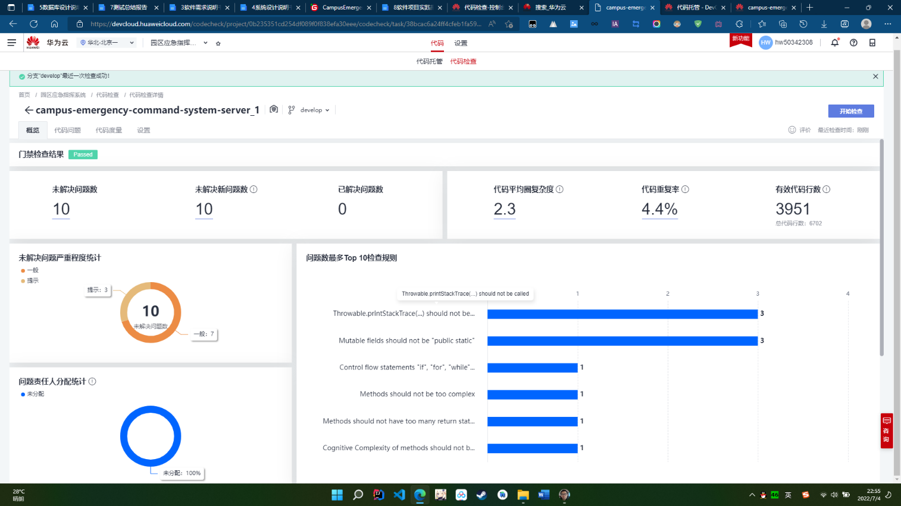

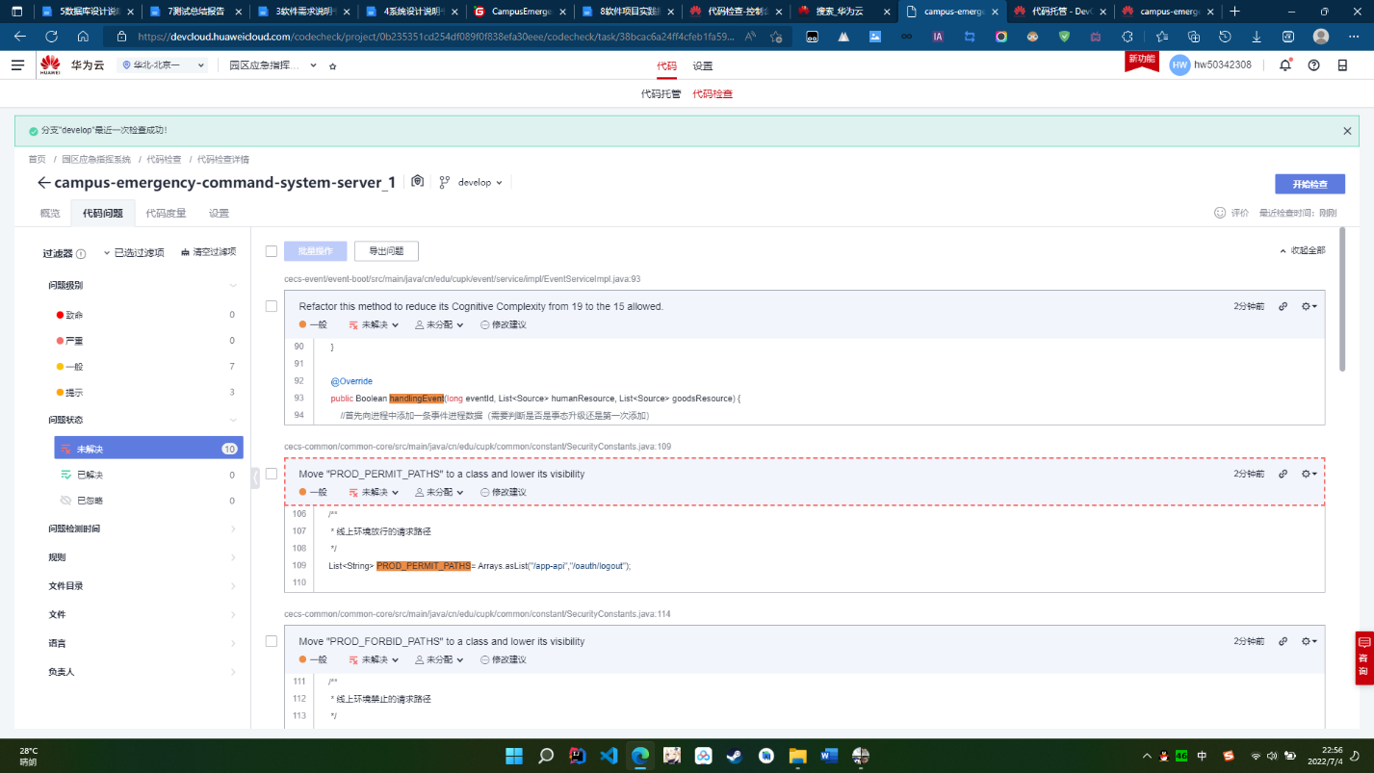

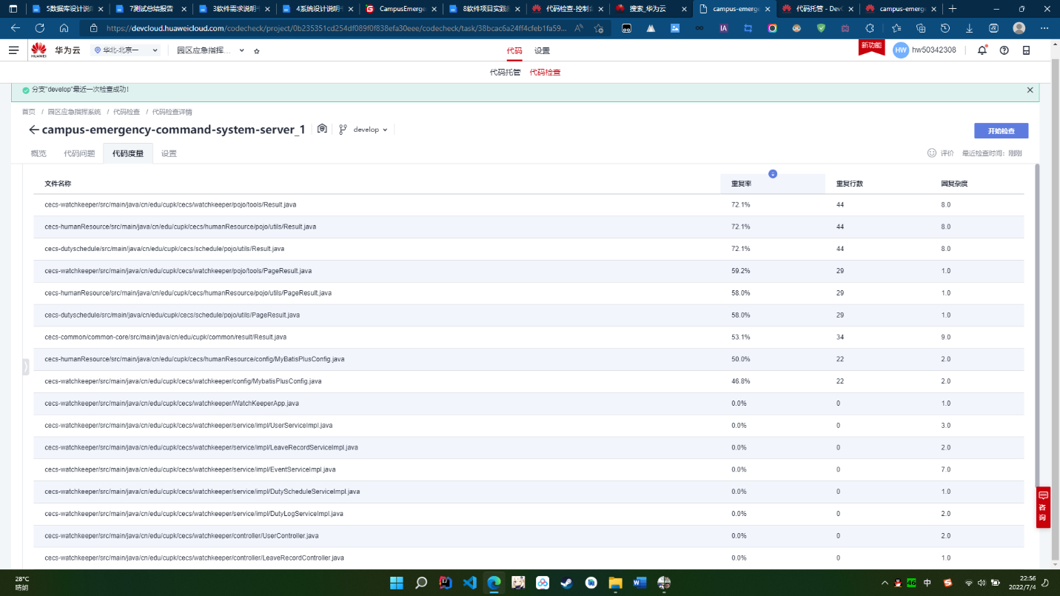

### 3.5.2前端代码审查

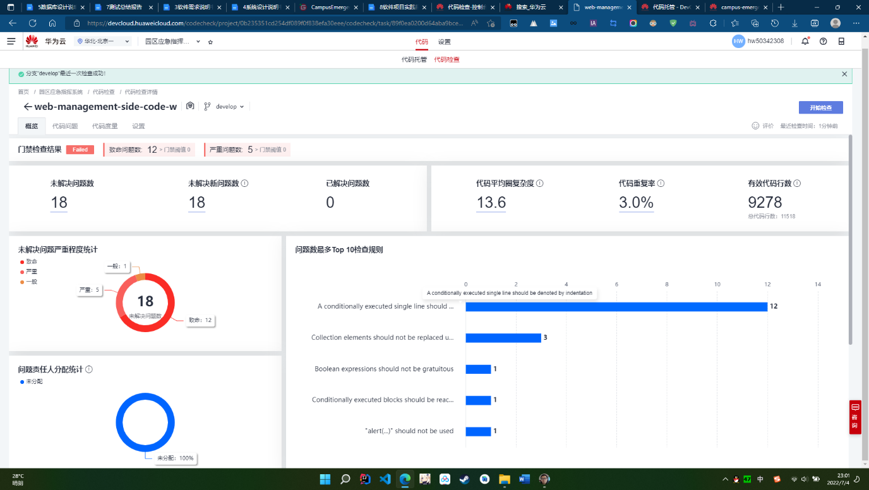

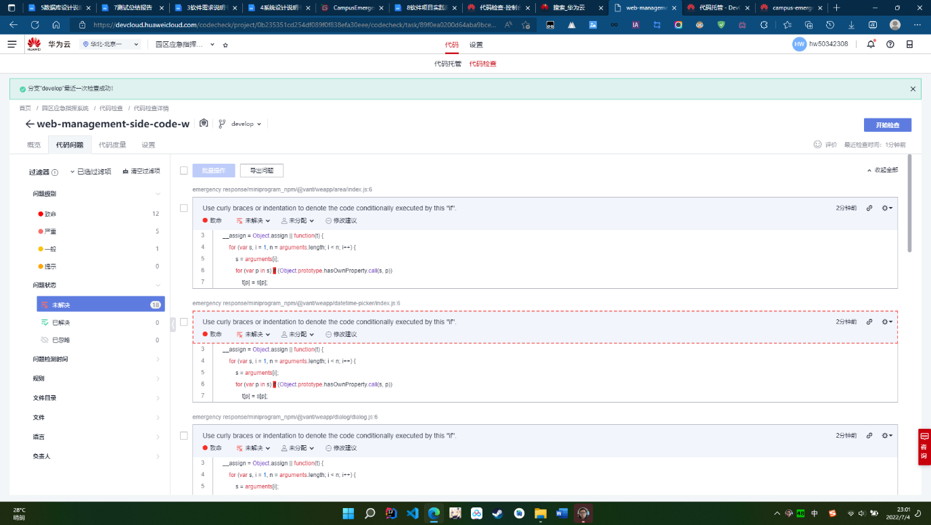

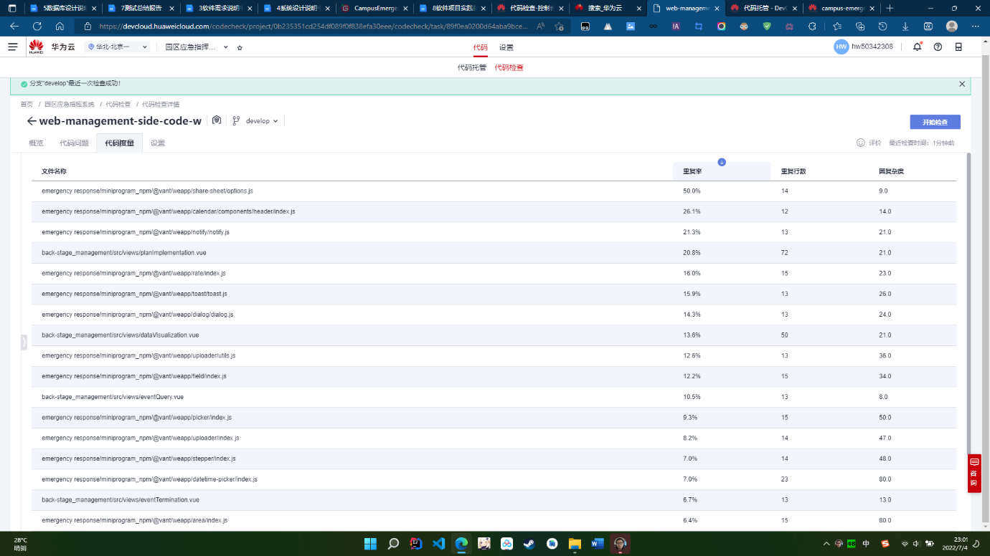

# 4.对软件功能的结论

## 4.1值班管理功能

### 4.1.1能力

设计：总控人员可以通过搜索员工号选择值班日期查询出相应的值班计划，可以添加或导入值班计划，可以查看值班日志，可以对值班人员的请假请求进行审批。

已确认能力：总控人员通过网页端制定值班人员值班表；若值班人员临时有事可通过小程序请假调换值班时间，通过总控人员审核之后更新值班表；值班人员可以通过小程序查询自己的值班计划，总控人员可以通过输入员工编号等条件来查询对应值班人员的值班计划；值班人员当天值班完成后通过小程序打卡提交值班日志；总控人员通过网页端进行查看和查询值班日志。

### 4.1.2缺陷与限制

测试数据包括员工编号，员工姓名，值班状态，值班地点，值班日期，值班开始时间,值班结束时间

缺陷为缺少开始时间和结束时间的先后判别规范，缺少日期和时间的对应规范。

### 4.1.3建议

建议添加开始时间和结束时间的先后判别规范。

建议添加日期和时间的对应规范。

## 4.2 应急指挥功能

### 4.2.1能力

设计：指挥中心可以通过输入事件的名称和状态来搜索对应事件，可以通过填写事件处理弹窗实现对应急事件的响应，可以点击添加按钮对应急响应物资进行添加，同时可以对已有物资进行更新和删除，可以通过处置部署界面对救援队进行添加、删除、更新操作。

已确认能力：当出现突发状况时，选择事件类型，以此选择应急预案；根据应急预案，进行人力物力等资源的调度，指定相应的人员前往现场救援或进行物资的调度；指挥中心判断是否需要将群众转移至避难所，并将指令通知到救援组织；值班人员发现事件状态严重后，可以向指挥中心发送响应升级消息，指挥中心调配人员物资增援；指挥中心根据应急事件上报和续报的信息判断事件是否已经得到解决，若得到解决则发送应急终止信息；指挥中心根据应急预案对相应救援组织发布指令，通过调出数据库中对应值班人员的信息进行短信通知，以及在园区内进行广播通知。

### 4.2.2缺陷与限制

测试数据包括预案编号，预案作者，预案名称，预案类型，预案内容，物资编号，物资类别，物资名称，物资库存，救援组织编号、救援组织名称、救援组织类型、救援组织地址，救援组织离园区距离，救援组织电话

缺陷为缺少单项数值的不合格反馈。

### 4.2.3建议

建议为增加对单项数值的不合格反馈。

对程序此部分数值处理添加代码。

## 4.3 事件管理功能

### 4.3.1能力

设计：指挥中心可以通过输入事件编号进行搜索，点击“事件终止”按钮可以改变事件状态，可以通过输入事件编号、事件状态、事件发生日期查询事件，通过输入预案编号、预案类型、预案上传时间可以搜索对应预案，可以对预案进行新增和修改管理。

已确认能力：指挥中心归类发生事件的状态，上报员工将事件详细信息及现场情况上传至数据库中，方便总结完善预和日后查询。值班人员在事件发生的过程中，通过小程序持续向指挥中心传递事件状态；总控人员可以通过输入事件编号、事件状态、事件发生日期等查询事件；总控人员可以根据往期事件以及新发生的应急情况对应急预案进行添加和修改；总控人员点击“事件终止”按钮可以改变事件状态结束应急状态。

### 4.3.2缺陷与限制

测试数据包括事件编号、被调用的预案、值班人员编号、突发情况的种类、事件发生的时间、事件描述、事件发生地点、突发事件危急程度、事件状态、事件结束时间、预案编号、预案类型、预案实施内容。

事件发生时间数据缺少限制。查询速度有待提高。

### 4.3.3建议

对事件发生时间部分前端修改为表单下拉框加以限制，或后端加容错限制代码。

对数据库进行优化，添加视图和索引来提高查询速度。

## 4.4 用户信息管理功能

### 4.3.1能力

设计：可以通过搜索员工编号、员工类型，创建时间等进行搜索，可以添加员工，对员工信息进行修改和删除已确认能力。

已确认能力：可以通过搜索员工编号、员工类型，创建时间等进行搜索，可以添加员工，对员工信息进行修改和删除已确认能力。可以更改用户的权限

### 4.3.2缺陷与限制

测试数据包括员工编号、员工类型，性别，年龄，员工姓名，员工电话，用户名，密码。

性别、年龄数据缺少限制。查询速度有待提高。

### 4.3.3建议

对性别、年龄部分前端修改为表单下拉框加以限制，或后端加容错限制代码。

对数据库进行优化，添加视图和索引来提高查询速度。

# 5.对软件系统的评价

## 5.1能力

本系统是园区应急指挥系统，研发内容包括四个功能模块，分别是值班管理，应急指挥管理，事件管理和用户信息管理。系统功能测试覆盖所有功能节点，性能达到2-5秒响应时间，各功能界面跟系统设计保持一致，达到用户要求。系统各个方面都达到了预期功能的设计能力、各项功能通过实际使用并经过测试得到确认，能到达到预期的效果和目标，满足了用户的基本需求。

经测试后，用户已经可以正常使用本软件系统，本软件系统运行正常运行，对于各项功能的缺陷共性是部分查询进行的速度较慢，但是并不影响整个软件系统的总体性能。

## 5.2缺陷和限制

经测试后，用户已经可以正常使用本软件系统，本软件系统运行正常运行，对于各项功能的缺陷共性是部分查询的速度较慢，但是并不影响整个软件系统的总体性能。系统界面不够美观，有待进一步优化。

## 5.3建议

该系统界面需要进一步优化，相关内容配合法律法规和最新规章要求进行修改。该系统需要添加部分数据的验证容错以保证数据存储的正确性。该系统的查询速度有待进一步提升，程序编写人员可以对数据库进行优化，添加视图和索引来对查询速度进行提升。

## 5.4评价

经分析该软件的开发已基本达到预定目标，可以交付使用。部分验证容错还有待维护阶段优化，查询速度相关还有待进一步提升。此外由于本系统最终面向克拉玛依石化工业园区工作，界面还有待进一步优化。

# 6.测试资源消耗

统计测试过程消耗的人力、物力、机时等。

|  |  |  |  |  |
| --- | --- | --- | --- | --- |
| 测试活动 | 实际开始时间 | 实际结束时间 | 执行用例数 | 人力资源(人日) |
| 系统测试 | 2022-7-2 | 2022-7-4 | 5 | 3 |